**«Масленица. История и традиции»**

Масленица - это один из самых ярких и веселых праздников в России. Он отмечается в последнюю неделю перед Великим постом и символизирует прощание с зимой и встречу весны.

История Масленицы уходит корнями в древние времена, когда этот праздник был связан с языческими обрядами. В древности Масленица была связана с культом солнца и проводилась в честь бога Ярило.

С приходом христианства Масленица стала праздноваться в последнюю неделю перед Великим постом. В это время люди ели много жирной пищи, чтобы подготовиться к посту.

Основными традициями Масленицы являются:

1. Праздничные гуляния. Люди устраивают ярмарки, катаются на санях, играют в игры.

2. Приготовление блинов. Блины - это символ солнца и тепла.

3. Сжигание чучела. Чучело символизирует зиму и сжигается на костре.

4. Посещение родственников и друзей. В этот период принято ходить в гости и угощать друг друга блинами.

5. Праздничные обряды. В некоторых регионах России проводятся обряды, связанные с прощанием с зимой и встречей весны.

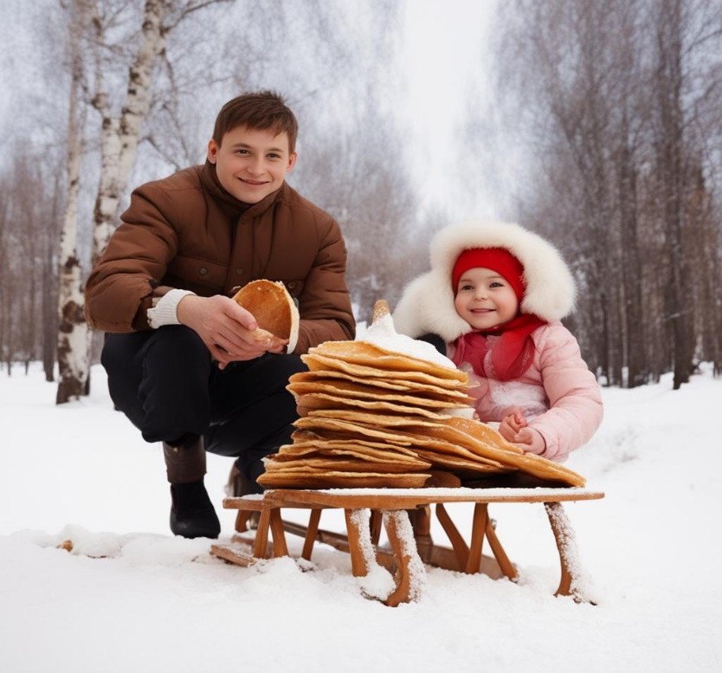Масленица - это не только веселый праздник, но и возможность провести время с семьей и друзьями, насладиться вкусной едой и принять участие в различных мероприятиях.